Великая победа. Книга доблести моих земляков.

Александр Аронович Печерский
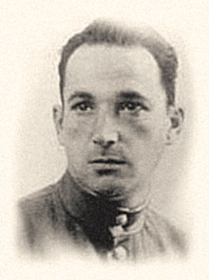
Дата рождения | 22 февраля 1909
Дата смерти | 19 января 1990
Место смерти | Ростов-на-Дону, СССР
Принадлежность | СССР
Род войск | пехота
Годы службы | 1941—1945
Звание | техник-интендант 2 ранга
Сражения/войны | Великая Отечественная война
Награды и премии | 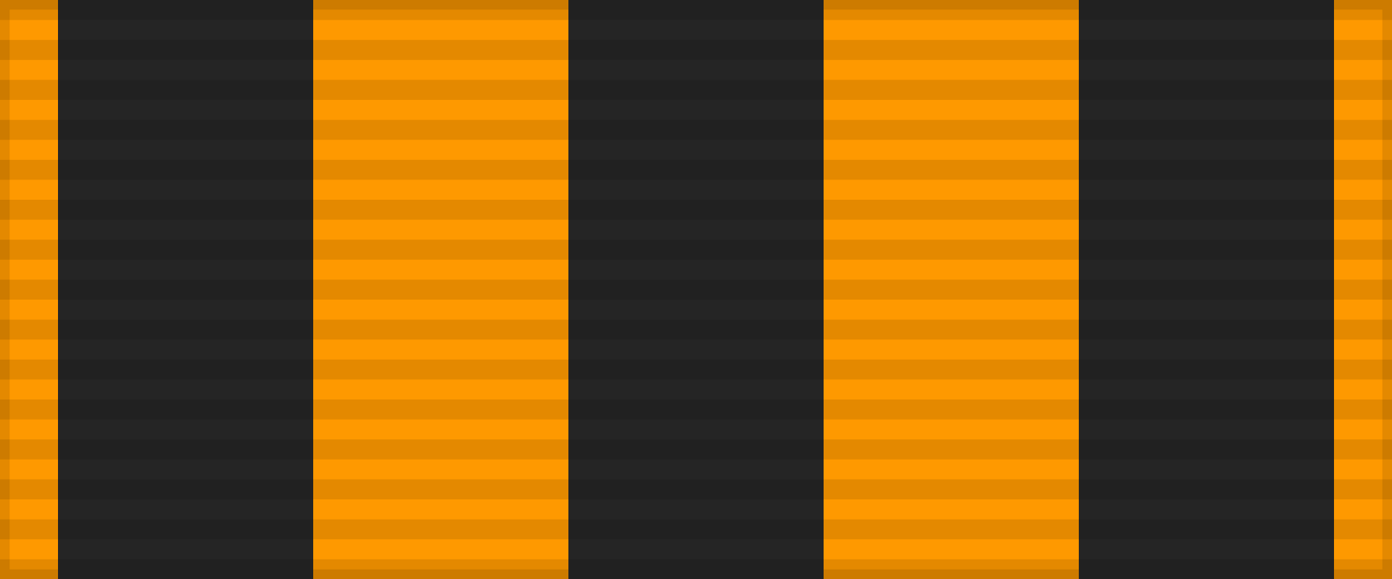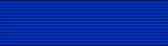  Ростовчанин, офицер Красной Армии, он стал руководителем единственного успешного восстания в лагере смерти Собибор в годы Великой Отечественной войны.  Александр Аронович родился 22 февраля 1909 года. Из Ростова ушел на фронт. В июле 1941 года его часть оказалась в окружении под Вязьмой. Печерский был ранен, попал в плен. В мае 1942 года с четырьмя заключенными пытался бежать, но беглецов схватили и отправили в штрафной лагерь, затем в минский «рабочий лагерь» С 18 сентября 1943 года в составе группы заключенных-евреев Александр Печерский был отправлен в лагерь уничтожения Собибор. Там он стал руководителем восстания заключенных, которое произошло 14 октября 1943 года. История уничтожения Собибора, который после побега заключенных был стерт с лица земли, стала частью обвинений на Нюрнбергском процессе. О лагере Собибор написано немало книг и снято фильмов. Благодаря побегу, удалось спасти десятки людей. В Белоруссии советские военнопленные вступили в партизанские отряды. 22 октябр 1943 года сам Александр Печерский вместе с товарищами вступил в партизанский отряд имени Щорса, затем сражался в рядах штурмового батальона.  Послевоенная жизнь ростовчанина была нелегкой. За то, что он попал в плен наград за подвиг в Собиборе Печерский при жизни так никогда и не получил. Александр Печерский скончался 19 января 1990 года. 16 октября 2012 года в Тель-Авиве Александру Печерскому был открыт памятник. В Ростове на доме, где жил Печерский, на улице Социалистической, появилась мемориальная доска. 25 мая 2014 года на «Проспекте звезд Ростова-на-Дону» была открыта именная звезда нашему земляку.

